I Летний всемирный научный марафон – 2019
Территория инновационных идей, технологий и творческих решений

Учреждения образования «Витебский государственный университет имени П.М.Машерова»

Ступень обучения: Аспирантура
Направление: Педагогические науки
Тематика: Цифровые технологии

Исследовательская работа
Повышение результативности технико-тактических действий квалифицированных гандболистов на основе применения компьютерной программы «HandballTraining»

Работу выполнил:
Параховская Марина Викторовна
Аспирант
УО «ВГУ имени П.М. Машерова»

Научный руководитель:
Талай Валерий Александрович
Кандидат педагогических наук, доцент
УО «ВГУ имени П.М. Машерова»

Витебск, 2019
Аннотация
Информационное обеспечение учебно-тренировочного и соревновательного процессов в гандболе является актуальным требованием в современном спорте, одним из путей повышения качества подготовки игроков. В настоящее время на всех этапах подготовки спортсменов все более широко начинают использоваться информационно-коммуникационные технологии.
Объект исследовательской работы – учебно – тренировочный процесс квалифицированных команд по гандболу.
Предмет исследовательской работы - повышение качества учебно – тренировочного процесса квалифицированных гандболистов на основе применения информационно – коммуникационных технологий.
Цель исследовательской работы – теоретико – методическое и опытно – экспериментальное обоснование разработанной компьютерной программы направленной на повышение эффективности тренировочного процесса квалифицированных гандболистов.
Задачи исследовательской работы:
1. Экспериментально выделить и обосновать критерии и элементы для анализа технико-тактических действий квалифицированных гандболистов.
2. Разработать компьютерную программу, направленную на повышения эффективности тренировочного процесса гандболистов.
3. Обосновать эффективность компьютерной программы «HandballTraining».
4. Разработать педагогическую методику по повышению эффективности тренировочного процесса с применением компьютерной программы «HandballTraining».
Методы исследовательской работы.
• Анкетирование, опрос, беседа;
• Педагогическое тестирование;
• Педагогическое наблюдение;
• Экспертный метод;
• Педагогический эксперимент;
• Методы математической статистики.
Основные результаты.
В исследовательской работе представлена разработанная компьютерная программа «HandballTraining». Данная программа позволяет выполнять сбор и анализ техник-тактических действий квалифицированных гандболистов в соревновательных условиях. Описана структура программы и алгоритм ее применения, а также способы использования ее в учебно-тренировочном процессе по гандболу. Эффективность разработанной компьютерной программы «HandballTraining» оценивалась на основе анализа и обобщения результатов педагогического эксперимента. В качестве одного из критериев эффективности экспериментальной компьютерной программы рассматривалось повышение технико-тактического мастерства команды в целом и спортсменов в частности.
Теоретическая значимость исследовательской работы. Полученные теоретические результаты могут быть применены в учебном процессе в учреждениях высшего образования по специальности «Физическая культура и спорт», а также в качестве теоретической подготовки в учебно – тренировочном процессе у квалифицированных гандбольных команд.
Практическая значимость исследовательской работы. Разработанная компьютерная программа может применяться в учебно – тренировочном процессе квалифицированных команд по гандболу, в спортивных школах, учреждениях высшего образования.

Введение. В настоящее время информационно – коммуникационные технологии стали более доступными и применяются во всех сферах человеческой деятельности. На сегодняшний день практический каждый человек пользуется смартфоном, планшетом и персональным компьютером. Следовательно, современные гаджеты стали применять и в обучении: в школах, в средних – специальных учебных заведениях, учреждениях высшего образования. Не обошло это вниманием и спорт. Все чаще в физической культуре и спорте применяют различные компьютерные программы, приложения, прикладные программные продукты, автоматизированные системы управления и т.д., которые применяют в учебно – тренировочной деятельности и на соревнованиях. Все программы разноплановые и многофункциональные, предназначенные для планирования и управления учебно – тренировочным процессом, анализа физической, технической и тактической подготовленности спортсмена. В соревновательной деятельности используются программы для анализа выступления спортсмена в соревнованиях, для планирования и организации соревнований и многое другое [7,8].
Если систематизировать использование информационных технологий в отрасли "Физическая культура и спорт", то можно выделить четыре основных направления, в которых применяются информационно – коммуникационные технологии: учебный процесс, спортивная тренировка, спортивные соревнования, оздоровительная физическая культура [23].
Публикаций, посвященных использованию информационных технологий в учебном процессе достаточно много. Из них следует, что для совершенствования учебного процесса в институтах физической культуры разрабатываются обучающие системы, электронные средства обучения, электронные учебные пособия, направленные на сообщение студентам теоретических сведений, а также контроля их теоретических знаний [23].
Компьютерные программы, применяемые в спортивной тренировке можно классифицировать следующим образом: программы направленные на улучшения качества технической подготовленности спортсменов, позволяющих оценивать функциональную подготовленность спортсменов, диагностировать и управлять совершенствованием различных способностей спортсмена [23].
Публикаций в научной, методической и информационной литературе по компьютерным программам, используемым на спортивных соревнованиях не многочисленное количество. В основном можно выделить программы статистического характера, т.е. это те компьютерные программы, которые собирают количественные данные об игре спортсмена (используются в спортивных играх) и программы, обеспечивающие оперативный сбор, передачу, хранение и обработку большого количества информации о спортивных соревнованиях.
Что касается программ, применяемых в оздоровительной физической культуре, то их достаточно много. Программы этого направления можно разделить на диагностические, диагностико-рекомендательные и управляющие. В последнее же время много стало разрабатываться фитнес – приложений для смартфонов, которые носят разноплановый характер: шагомеры, фитнес для девушек, фитнес и бодибилдинг и т.д.
Среди многообразия инновационных технологий в сфере физической культуры и спорта, специалисты особо выделяют компьютерные технологии и считают актуальным их применения. Разработка и использования информационно – коммуникационных технологий позволят сформировать новый стиль педагогической деятельности в данной отрасли, который является более комфортным, творческим, мобилизует интеллектуальный потенциал тренера.
Несмотря на то, что информационно – коммуникационных технологий широко используются в сфере физической культуры и спорта, их мало для гандбола. А именно, компьютерных программ, которые являлись бы научно обоснованными и повышали качество учебно – тренировочного процесса. Кроме этого, компьютерные технологии, применяемые в учебно – тренировочном процессе должны отвечать основным целям и условиям педагогического процесса и активно влиять на него.
Если анализировать компьютерные программы, приложения и иные информационно – коммуникационные технологии, разработанные для гандбола, то они не носят научный характер и предназначены в большей степени для любителей гандбола, а не для высококвалифицированных команд. Можно выделить четыре приложения для платформы Android, которые можно применять в учебно – тренировочном процессе по гандболу: «Тактическая доска» (разработчик Jan Soukup), «Handball 3D Tactic» (разработчик TACTIC3D), «Тактическая панель по гандболу» (разработчик BLUELINDEN), «Статистика по гандболу» (разработчик What the appz). Этого количества недостаточно для качественного ведения учебно – тренировочного процесса по гандболу.
Цель работы – разработка и экспериментальное обоснование компьютерной программы «HandballTraning» направленной на повышение эффективности тренировочного процесса квалифицированных гандболистов.
Материалы и методы. В качестве материалов исследования использовались научно – исследовательские работы ученых в области физической культуры и спорта И.П. Волкова, Б.А. Ашмарина, М.А. Годика, Л.П. Матвеева, Ю.Д. Железняка [19,27]. Также в работе применялись видео записи игр Лиги чемпионов среди мужских и женских команд, план – графики учебно – тренировочного процесса квалифицированных команд по гандболу.
В качестве методов исследования применялись теоретические и эмпирические методы.
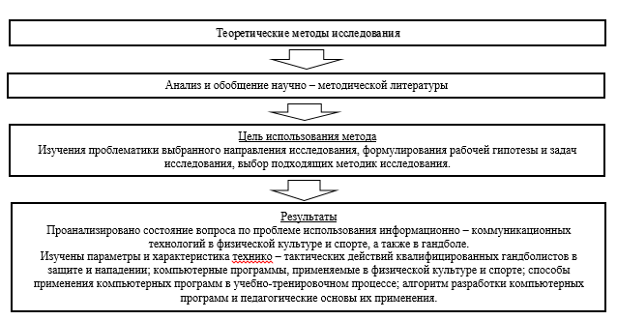
Рисунок 1 – теоретические методы исследования и их результаты
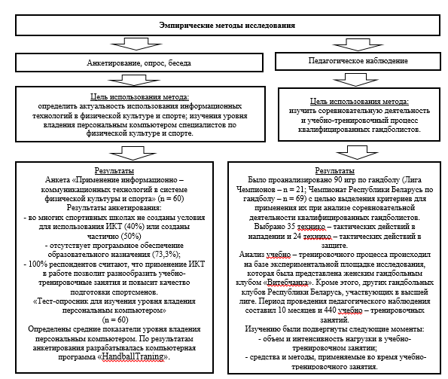

Рисунок 2.1. – эмпирические методы исследования и их результаты

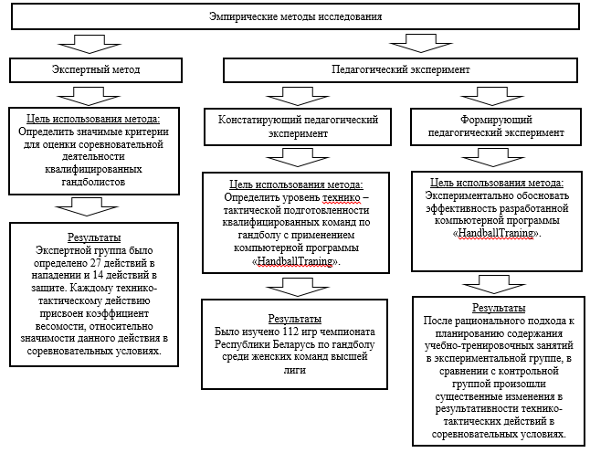
Рисунок 2.2. – эмпирические методы исследования и их результаты

Результаты исследования. В рамках данного научного исследования была разработана компьютерная программа «HandballTraining». С помощью данной программы можно решать следующие задачи учебно – тренировочного процесса по гандболу:
- Анализ уровня специальной физической подготовленности спортсмена;
- Сбор данные о выполненных технико-тактических действиях игроком во время соревнований;
- Анализ уровня технико-тактической подготовленности каждого игрока команды посредством интерпретации индексов технико-тактического действия спортсмена, а также команды в целом;
- Производить анализ хронометража игры;
- Определять рейтинг спортсмена как за одну игру, так и за необходимое количество игр;
- Подбор упражнений для построения учебно-тренировочного процесса.
Структура компьютерной программы «HandballTraining», функции и способы применения.
Компьютерная программа «HandballTraining» имеет следующую структуру: «Специальная физическая подготовка», «Сбор информации об игре», «Рейтинг игрока», «Упражнения для тренировки» (рисунок 3).
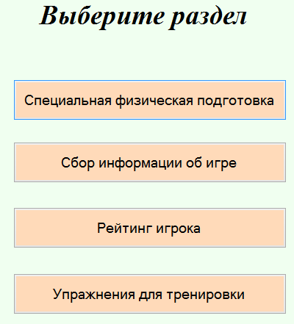
Рисунок 3 – структура компьютерной программы «HandballTraining»
Раздел «Специальная физическая подготовка». В данном разделе представлены тесты для определения уровня специальной физической подготовленности квалифицированных команд по гандболу, разработанные и рекомендованные специалистами по гандболу. В программе представлена батарея тестов для мужчин (бег 30 м, прыжок с места, семь прыжков, челночный бег, тест Купера) и для женщин (бег 30 м, прыжок с места, челночный бег, тест Купера) (рисунок 4).
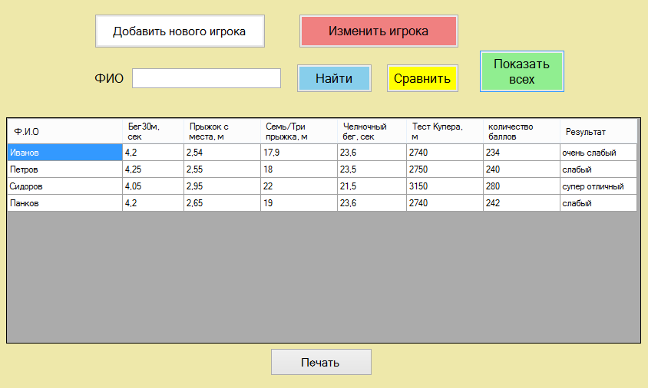
Рисунок 4 - структура раздела «Специальная физическая подготовка»

С помощью данного раздела компьютерной программы тренер может следить за уровнем специальной физической подготовленности каждого спортсмена.
Следующий раздел «Сбор информации об игре» включает ряд подразделов: введение данных об игре, хронометраж игры, командный индекс ТТД, индекс ТТД спортсмена (рисунок 5).
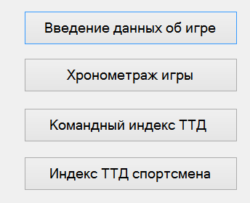
Рисунок 5 – структура раздела «Сбор информации об игре»

«Введение данные об игре»: вводиться следующая информация о проходимой игре – команда соперник, место проведения матча, уровень соревнований, состав команды (номер игрока, Ф.И.О.) (рисунок 6.1; 6.2).
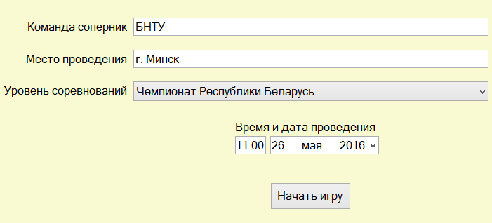
Рисунок 6.1. – структура раздела «Введение данные об игре».
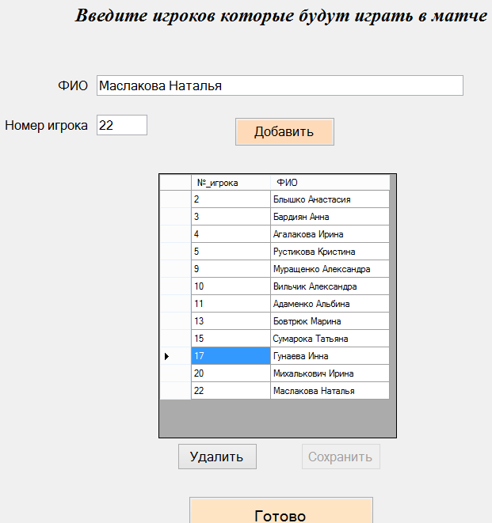
Рисунок 6.2. – структура раздела «Введение данные об игре».
Таким образом, вводимые данные носят информативный характер. Далее в программе тренер с помощью этих данных сможет найти нужную ему игру.
После введения всех данных об игре открывается раздел «Хронометраж игры», который позволяет фиксировать выполненные во время игры на площадке технико-тактические действия игроком в защите и нападении (рисунок 7).
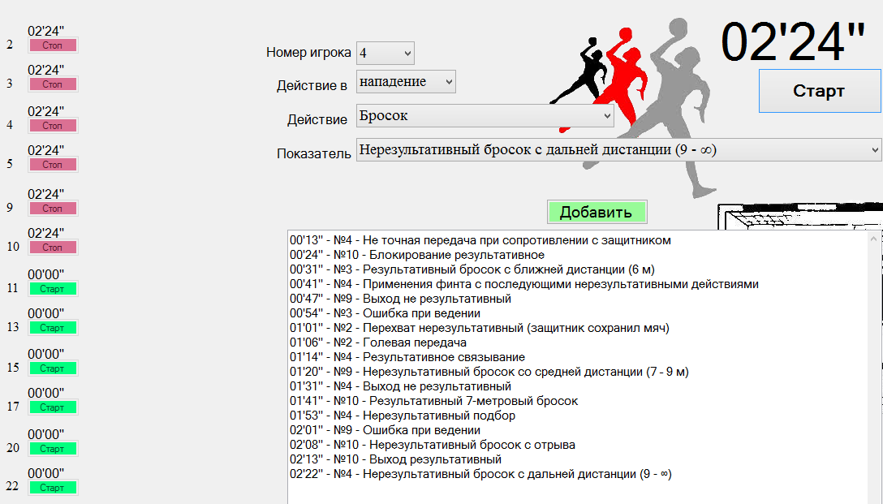
Рисунок 7 – вид раздела «Хронометраж игры» компьютерной программы «HandballTraining»

Как видно из рисунка 7 на левой стороне монитора представляется список игроков со стартовым временем игры. При начале матча запускается время игры первой шестерки игроков, остальные игроки находятся в режиме ожидания. Если игрок ушел с площадки на замену, то его игровое время останавливается и запускается игровое время того спортсмена, который вышел на площадку вместо него. По исходу игры, мы можем увидеть сколько времени провел каждый игрок на площадке.
В процессе игры (60 минут) фиксируются заложенные в программу технико-тактические действия шести игроков на площадке. В нападении собираются 27 технико-тактических действий, в защите – 14 технико-тактических действий. Программа предлагает определенную последовательность сбора информации по технико-тактическим действиям. Вначале вводится номер игрока, выполнившего технико-тактическое действие посредством нажатия компьютерной мышкой на раздел «номер игрока», вследствие чего раскрывается перечень номеров всех шести игроков, которые находиться на площадке. Далее по такому же принципу выбирается тот раздел игры в котором было выполнено технико-тактическое действие, т.е. «защита» или «нападения». Далее выбирается вид технико-тактического действия и его разновидность. Вся последовательность введенных данных отображается в определенной части экрана программы (рисунок 7).
После окончания игры мы можем посмотреть весь хронометраж игры. Он представляется как по одному игроку, так и по всем игрокам, принимавшим участие в игре (рисунок 8.1; 8.2).

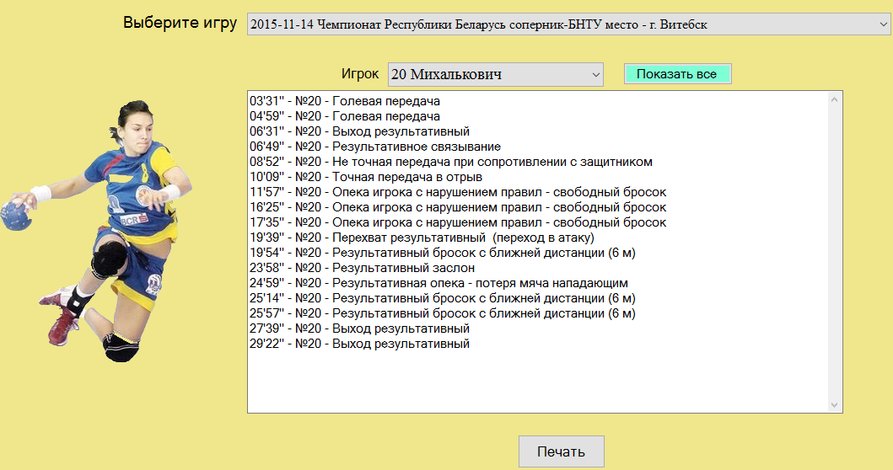
Рисунок 8.1 – вид раздела «Хронометраж игры» компьютерной программы «HandballTraining» после окончания матча (выбор одного игрока)

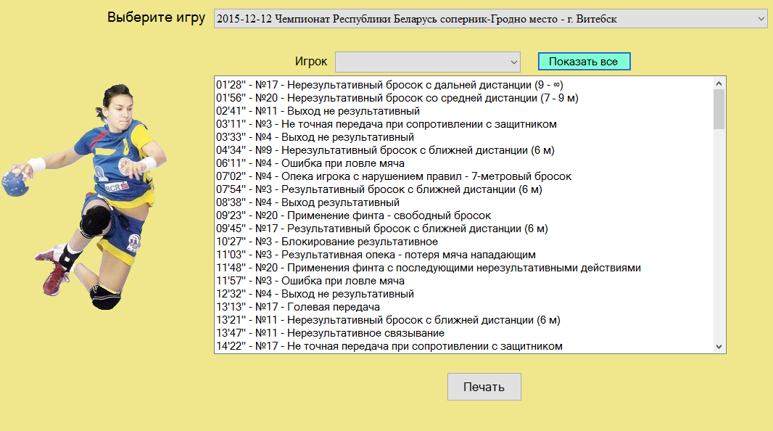
Рисунок 8.2 – вид раздела «Хронометраж игры» компьютерной программы «HandballTraining» после окончания матча (выбор всех игроков)
Помимо этого, мы можем просмотреть данную информацию по любой игре, которая была занесена в программу. Количество игр, которые может регистрироваться в программе не ограничено (рисунок 7). Вся выбранная нами информация при необходимости может быть преобразована в файл формата Word.
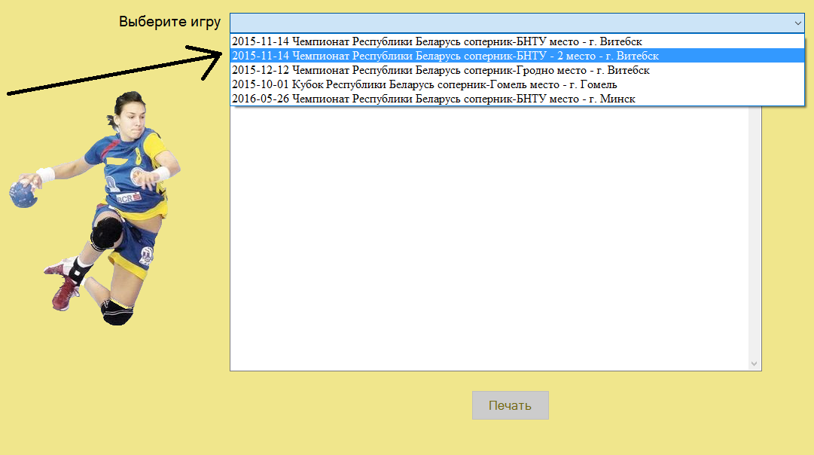

Рисунок 9 – вид раздела «Хронометраж игры» компьютерной программы «Handball Training» после окончания матча (выбор игры)

Полученная информация по игре позволяет специалисту провести комплексный анализ матча. Сформированный хронометраж по всему матчу позволяет видеть все технико-тактические действия, выполненные в игре поминутно. Также можно выделить моменты спада и подъема в игре команды (рисунок 9). Как видно из рисунка 8, на котором представлен хронометраж игры, у команды произошел спад в матче в период с 15'45'' по 19'06''. За данное время командой выполнено 7 нерезультативных технико-тактических действий в игре.
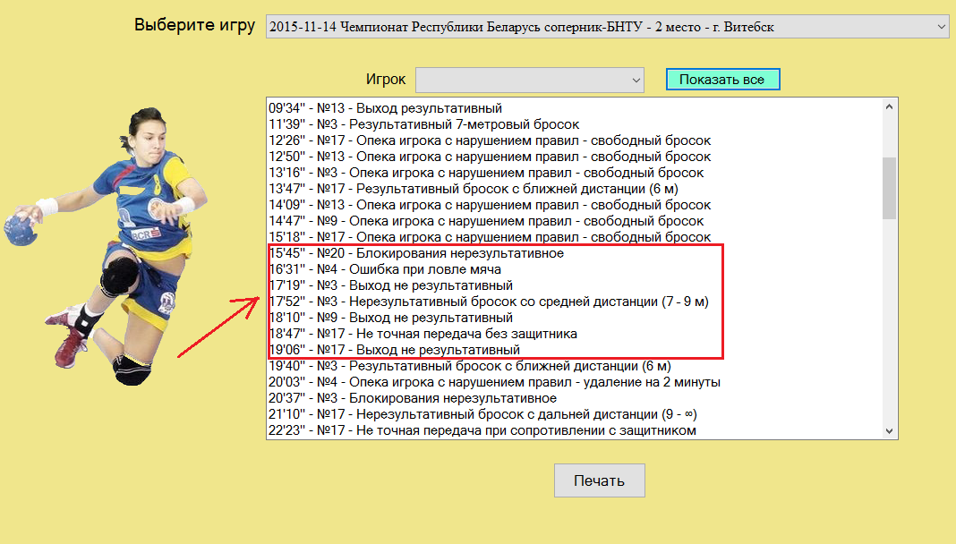
Рисунок 10 – «Хронометраж игры» компьютерной программы «HandballTraining» после окончания матча

Получая хронометраж игры по конкретному игроку команды, мы видим все технико-тактические действия игрока во время матча (рисунок 8.1). Здесь также, как и в общем хронометраже команды, можно отметить спад и подъем в игре гандболиста, а также отметить положительные и отрицательные технико-тактические действия игрока (рисунок 11). Рассматривая игру отдельного спортсмена проанализируем выполнение им в матче такого технико-тактическое действие как «Бросок мяча». Из представленного хронометража игры данного спортсмена видно, что этот игрок выполняет в основном броски со средней дистанции (7-9 метров), причем результативность бросков низкая. За период времени игры с 17'46'' по 52'50'', т.е. за 35' игры, выполнено 11 нерезультативных бросков мяча со средней дистанции (7 – 9 метров) игровой площадки и только один результативный бросок.
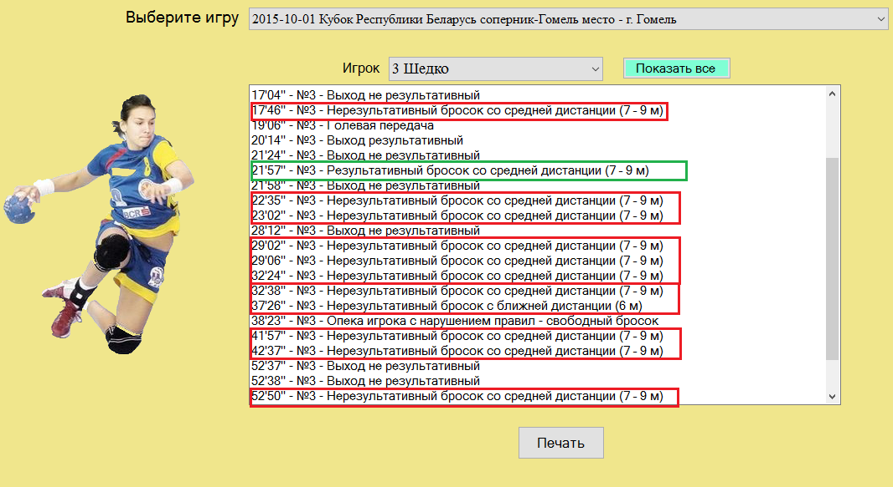
Рисунок 11 – вид раздела «Хронометраж игры» компьютерной программы «HandballTraining» - отдельный игрок

Кроме хронометража игры результаты технико-тактических действий команды и игрока за период матча представляются в виде индексов. В компьютерной программе «HandballTraining» применяются две разновидности индексов: командный индекс технико-тактических действий и индекс технико-тактических действий спортсмена. В этом разделе компьютерной программы мы можем выбрать игру, которая нас интересует, и получим командный индекс технико-тактических действий (рисунок 12). Для более полной информативности представляется командный индекс технико-тактических действий по каждому технико-тактическому действию. Также в программе есть возможность получения отдельно командного индекса технико-тактических действий в защите и нападении (рисунок 13).

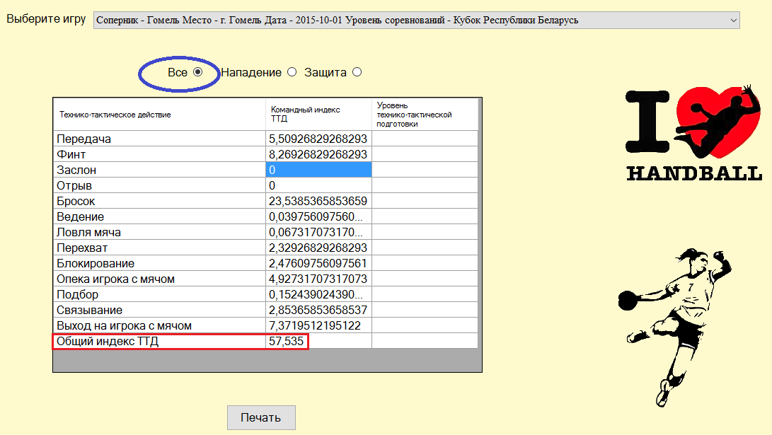
Рисунок 12 – вид раздела «Командный индекс технико-тактических действий» компьютерной программы «HandballTraining»
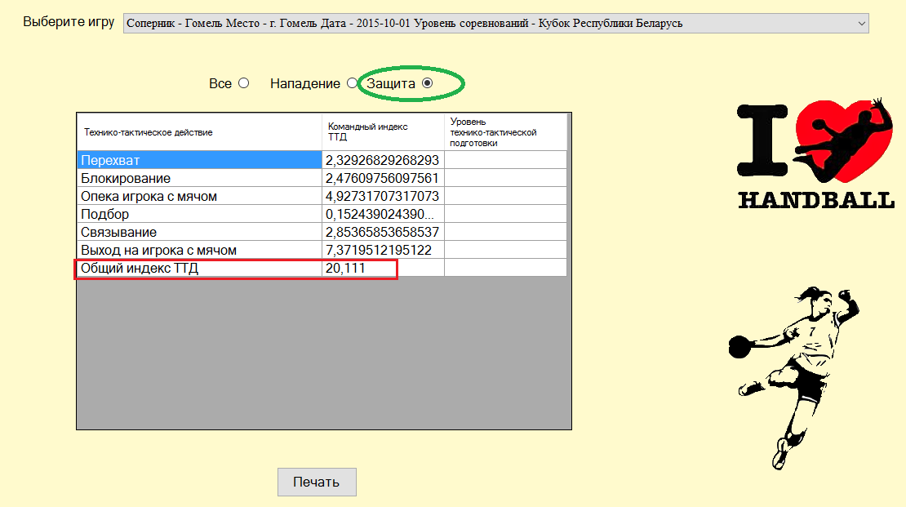
Рисунок 13 – вид раздела «Командный индекс технико-тактических действий» компьютерной программы «HandballTraining» (защита)

Сформированные цифровые данные по каждому командному технико-тактическому действию позволяют нам отслеживать изменения на протяжении нескольких игр или игрового сезона.
Таким образом, командный индекс технико-тактических действий позволяет специалисту по гандболу видеть динамику игры команды в целом, анализировать игру команды отдельно в защите и нападении, изучать сильные и слабые технико-тактические действия команды. На основании полученных данных есть возможность обоснованного построения и корректировки учебно-тренировочного процесса команды.
Раздел компьютерной программы «Индекс технико-тактических действий спортсмена» представляет собой цифровые значения по каждому технико-тактическому действию, а также общий индекс спортсмена. Данная информация может быть представлена за одну игру, а также можно отследить динамику на протяжении нескольких игр или игрового сезона. Количество регистрируемых игр в программе не ограничено (рисунок14). Предложенную информацию можно распечатать в формате Word.

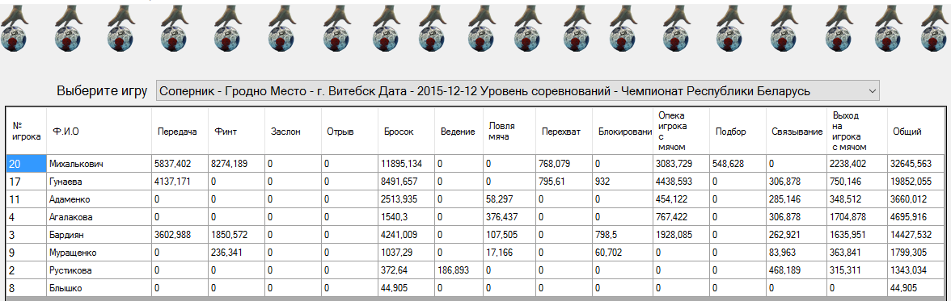
Рисунок 14 – вид раздела «Индекс технико-тактических действий спортсмена» компьютерной программы «HandballTraining»

Для анализа соревновательной деятельности каждого игрока разработан индекс технико-тактических действий спортсмена. Данный индекс представляет результаты технико-тактических действий игрока в цифровом значении. Как видно из рисунка 14, можно получать общий индекс технико-тактических действий спортсмена и индекс технико-тактических действий по следующим действиям: передача, финт, заслон, отрыв, бросок, ведение, ловля мяча, перехват, блокирование, опека игрока с мячом, подбор, связывание, выход на игрока с мячом. Посредством данной информации специалист по гандболу может анализировать игру каждого спортсмена в общем, а также по каждому технико-тактическому действию, отмечать слабые и сильные технико-тактические приемы игры спортсмена и соответственно этому планировать учебно-тренировочный процесс.
В компьютерной программе «HandballTraining» также представлен раздел «Рейтинг игрока» (рисунок 15).
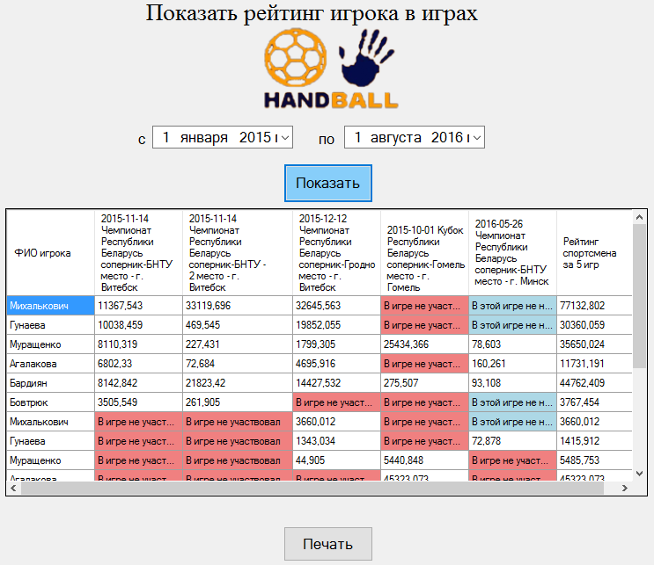

Рисунок 15 – вид раздела компьютерной программы «HandballTraining» «Рейтинг игрока»

Рейтинг игрока в компьютерной программе «HandballTraining» построен на основе использования индекса технико-тактических действий спортсмена. Рейтинг можно посмотреть, как за одну игру, так и за несколько игр. Это информация поможет специалисту мотивировать спортсменов на улучшения своих результатов, формировать сильнейший состав команды.
Один из немаловажных разделов программы является раздел «Упражнения для тренировки» (рисунок 16).
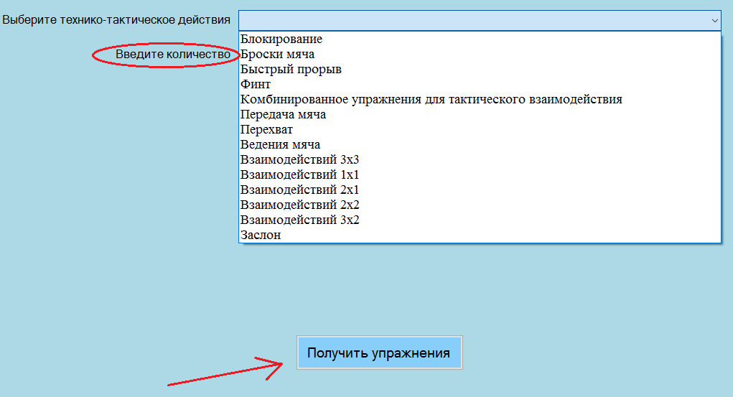
Рисунок 16 – вид раздела компьютерной программы «HandballTraining» «Упражнения для тренировки»
В данном разделе специалист по гандболу может выбрать тот технико-тактический прием, над которым он будет работать на учебно-тренировочном занятии, затем подобрать необходимое для этого занятия количество упражнений. В результате он получит сформированный в формате Word список упражнений на выбранное технико-тактическое действия. Таким образом специалист может построить учебно-тренировочное занятие или какой-либо цикл занятий.
Обсуждение результатов. Эффективность разработанной нами компьютерной программы «HandballTraining» оценивалась на основе анализа и обобщения результатов педагогического эксперимента. В качестве одного из критериев эффективности экспериментальной компьютерной программы рассматривалось повышение технико-тактического мастерства команды в целом и спортсменов в частности.
Улучшение технико-тактического мастерства команды оценивается посредством анализа следующих показателей:
- Командного индекса технико-тактических действий (КИТТД);
- Командного индекса технико-тактических действий в нападении (КИТТД_{нападение});
- Командного индекса технико-тактических действий в защите (КИТТД_{защита});
Улучшение технико-тактического мастерства спортсмена оценивается посредством анализа следующих показателей:
- Индекс технико-тактических действий спортсмена (ИТТДС);
Представленные индексы были разработаны для детального анализа соревновательной деятельности. Так как известно, что необходимо не просто контролировать количество выполненных технико-тактических действий, а ряд соотношений, позволяющих оценить соотношение позитивной и негативной игровой активности, результативность и эффективность отдельных технико-тактических действий и т.д.
После сравнения результатов в контрольной и экспериментальной группах видим, что значительные улучшения произошли в экспериментальной группе. После обработки данных с применением t – критерий Стьюдента, можно сделать вывод, что изменения в экспериментальной группе, по сравнению с контрольной произошли за счет рационального применения экспериментальной компьютерной программы.

Рисунок 17 - Сравнительные значения командного индекса технико-тактических действий в контрольной и экспериментальной группах до и после педагогического эксперимента

Из рисунка видно, что в экспериментальной группе уровень командных технико-тактических действий значительно повысился и прирост составил 17,7%, т.к. в контрольной группе – 5,8%.

Рисунок 18 - Сравнительные значения командного индекса технико-тактических действий в нападении в контрольной и экспериментальной группах до и после педагогического эксперимента

Подобным образом повысился и результат командного индекса технико-тактических действий в нападении в экспериментальной группе, что составило 17,1%, а в контрольной - 6,0%.

Рисунок 19 - Сравнительные значения командного индекса технико-тактических действий в защите в контрольной и экспериментальной группах до и после педагогического эксперимента

Как видно из рисунка 19 командный индекс технико-тактических действий в защите также увеличился в экспериментальной группе и составил 18,9%, а в контрольной – 5,3%.
Кроме этого, эффективность экспериментальной компьютерной программы определялось сопоставлением результатов индекса технико-тактических действий спортсмена (ИТТДС) в контрольной и экспериментальной группах по каждому спортсмену.
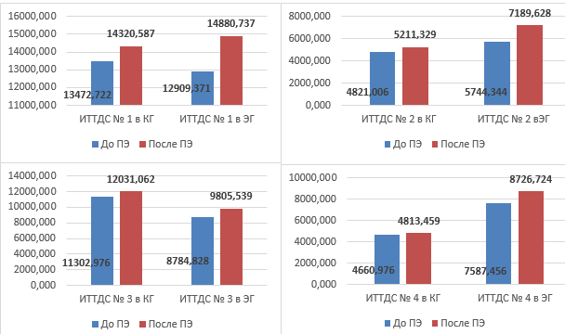

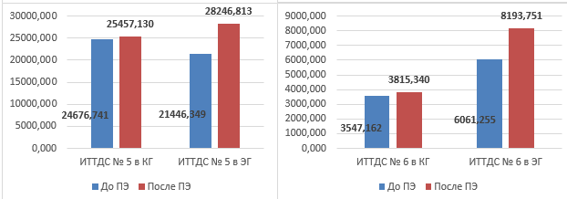
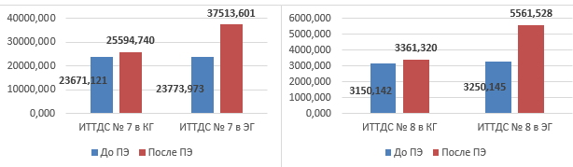
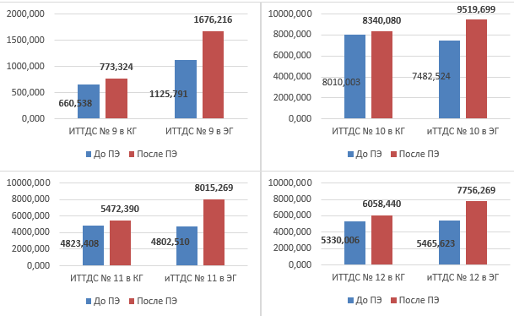
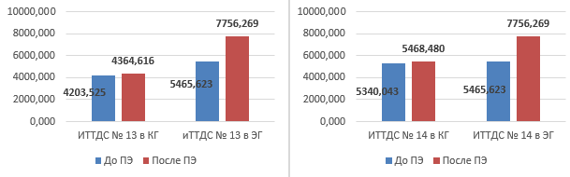
Рисунок 20 – Сравнительный анализ индексов технико-тактических действий спортсменов по каждому игроку в контрольной и экспериментальной группах до и после педагогического эксперимента

Таким образом, после рационального подхода к планированию содержания учебно-тренировочных занятий в экспериментальной группе, в сравнении с контрольной группой произошли существенные изменения по индексу технико-тактических действий спортсмена. Как видно из рисунка 20 у каждого игрока улучшилась результативность технико-тактических действий в соревновательных условиях.
Заключение. Разработана компьютерная программа «HandballTraining» позволяет специалисту по гандболу:
- следить за уровнем специальной физической подготовки спортсмена;
- видеть полный хронометраж игр команды и отдельного спортсмена;
- с помощью индексов следить за динамикой игры команды и отдельного спортсмена;
- анализировать слабые и сильные технико-тактические действия игры команды и отдельного спортсмена
- мотивировать спортсменов на улучшение спортивного результата с применением рейтинга;
- подбирать упражнения для учебно-тренировочного занятия;
- наиболее точно определять качественный состав команды, эффективность технико-тактических действий каждого игрока и команды в целом;
- аргументировано показать игроку причину участия или неучастия его в последующих матчах;
- планировать учебно-тренировочный процесс в зависимости от полученных данных;
- индивидуализировать учебно-тренировочные занятия, анализируя результаты соревновательной деятельности каждого спортсмена;
- определять моменты во время которых у команды наблюдались спады и подъемы в игре на отдельно взятом отрезке времени;
- собрать полную информацию всего соревновательного периода, которая включает индивидуальную и командную информацию за все игры.

Литература.
- Alakurt, T., Ozturk, T., Karademir, T. & Alper, A. (2017). How to assess information and communication technology knowledge and skills of the students. Global Journal of Information Technology: Emerging Technologies. № 7 (2), 55-64.
- Bovermann K., Weidlich J., Bastiaens T. (2018). Online learning readiness and attitudes towards gaming in gamified online learning – a mixed methods case study. International Journal of Educational Technology in Higher Education: https://doi.org/10.1186/s41239-018-0107-0
- Crisp G., Guàrdia L., Hillier M. (2016). Using e-Assessment to enhance student learning and evidence learning outcomes. International Journal of Educational Technology in Higher Education: https://doi.org/10.1186/s41239-016-0020-3
- Masalimova, A.R., Chibakov, A.S. (2016). Experimental Analytical Model of Conditions and Quality Control of Vocational Training of Workers and Specialists. IEJME-Mathematics Education, 11(6), 1796-1808.
- Morina S., Bytyqi A. Assessment of Students' Knowledge, Types and Its Most Effective Instruments // Journal of Educational and Social Research. 2015. Vol. 5. №. 2, pp. 23-28.
- Ryan R.M., Deci E.L. Self-Determination Theory: Basic Psychological Needs in Motivation, Development, and Wellness. N.Y. The Guilford Press, 2017. 756 p.
- Ахмедзянов Э.Р., Дмитриев О.Б., Петров П.К. Подготовка судей по восточному боевому единоборству кобудо на основе информационных технологий // Теория и практика физической культуры. 2018. № 12. С. 85 – 88
- Бочкарева С.И., Буянова Т.В., Высоцкая Т.П., Голубничий С.П., Аверясов В.В. Использование электронных образовательных ресурсов в процессе физического воспитания в вузе // Теория и практика физической культуры. 2018. № 3. С. 44 – 46
- Дергач Е.А. Создание и реализация программного обеспечения «СПУМС» в тренировочном процессе спортсменов // Образовательные технологии и общество. URL: https://cyberleninka.ru/article/v/sozdanie-i-realizatsiya-programmnogo-obespecheniya-spums-v-trenirovochnom-protsesse-sportsmeno (дата обращения: 21.01.2018)
- Драндров Г. Л. Обучение футболистов групповым тактическим действиям в нападении с применением информационных технологий // Современные проблемы науки и образования. 2016. № 5.URL: http://www.science-education.ru/ru/article/view? id=25089 (дата обращения: 20.01.2018)
- Завьялова Т.П., Стародубцева И.В. Анализ эффективности применения информационно – коммуникационных технологий в физическом воспитании дошкольников // Ученые записки университета им. П.Ф. Лесгафта. 2018. № 1 (155). С. 95 – 100
- Закревская Н.Г., Утишева Е.В., Бордовский П.Г., Комева Е.Ю. Электронная информационно-образовательная среда как средство коммуникации в учебном процессе // Теория и практика физической культуры. 2018. № 2. С. 9 – 11
- Земсков А.С., Иванчин А.И. Разработка и внедрение компьютерных программ в деятельность учителя физической культуры – проблемы и перспективы // Азимут научных исследований: педагогика и психология. 2015. № 3 (12). С. 13 – 18
- Ковырёв М.М., Загревский О.И. Информационные технологии в управлении учебно – тренировочным процессом пловцов // Омский научный вестник. 2008. № 2 (66). С. 154 – 157
- Козин В.В., Витман Д.Ю., Блинов В.А. Модель управления тактико-техническими действиями спортсменов игровых видов спорта на основе ситуационного анализа // Теория и практика физической культуры. 2018. № 7. С. 24 – 27
- Комков В.Ю., Блинов В.А., Корягина Ю.В. Роботизированный тренировочный комплекс «FootBot» как инструмент оценки, контроля и повышения уровня подготовленности футболистов // Теория и практика физической культуры. 2018. № 3. С. 74 – 76
- Лапчинская Н.В., Светкина Е.Г. Использование информационно – коммуникационных технологий в организации учебно – воспитательного процесса студентов дисциплины «Физическая культура» // Вестник Университета. 2014. № 6. С. 266 – 269
- Любимова Е.М., Галимуллина Э.З. Архитектура smart -пространства обеспечения IT -компетентности учителя физической культуры // Теория и практика физической культуры. 2018. № 3. С. 102 – 104
- Матвеев, Л.П. Общая теория спорта и ее прикладные аспекты: учебник / Л. П. Матвеев. - 5-е изд., испр. и доп. - Москва: Советский спорт, 2010. - 340 с
- Минкин А.В., Костин А.В., Костина Н.Н. Мобильные устройства и приложения в организации приема нормативов Всероссийского физкультурно-спортивного комплекса ГТО // Теория и практика физической культуры. 2017. № 8. С. 34 – 36
- Миронова Ю.Н. Применение геоинформационных систем в спортивном ориентировании // Теория и практика физической культуры. 2018. № 3. С. 71 – 73
- Пиянзина О.П., Семенова Т.Б. Использование информационно – коммуникационных технологий в формировании физического развития в педагогической деятельности ДОО // Наука и перспективы. 2017. № 1. URL: https://cyberleninka.ru/article/v/ispolzovanie-informatsionno-kommunikatsionnyh-tehnologiy-v-formirovanii-fizicheskogo-razvitiya-v-pedagogicheskoy-deyatelnosti-doo (дата обращения: 21.01.2018)
- Пороховская, М.В. Анализ использования информационно-коммуникационных технологий в сфере физической культуры и спорта // Вестник ВГУ. 2015. № 2 (86-87). С. 99 – 108
- Пороховская, М.В. Обоснование комплекса показателей и определение их приоритетной значимости для оценки соревновательных действий квалифицированных гандболистов // Вестник ВГУ. 2016. № 2 (91). С. 62-66
- Пороховская, М.В. Экспертное обоснование показателей контроля соревновательных действий квалифицированных гандболистов // Вестник ВГУ. 2015. -№ 1 (85). С. 99-108
- Самсоненко И.В., Токарь Е.В. Компьютерная программа «Оценка физического состояния студентов. Рекомендации по организации оздоровительной тренировки»: характеристика, особенности работы с программой, результаты внедрения // Ученые записки университета им. П.Ф. Лесгафта. 2011. № 3 (73). С. 178 – 182
- Спортивные игры: совершенствование спортивного мастерства: учебник для студентов высш. учебных заведений, обучающихся по специальности "Физическая культура" / Ю. Д. Железняк [и др.]; под ред. Ю.Д. Железняка, Ю.М. Портнова. - 5-е изд., стер. - Москва: Академия, 2012. – 396 с.
- Фисунов А.В., Ершова П.П. Анализ различных систем оценки показателей соревновательной деятельности в игровых видах спорта // Проблемы современной науки и образования. 2014. URL: https://cyberleninka.ru/article/v/analiz-razlichnyh-sistem-otsenki-pokazateley-sorevnovatelnoy-deyatelnosti-v-igrovyh-vidah-sporta (дата обращения: 21.01.2018).
- Хаупшев М.Х., Бажев А.З., Киржинов М.М., Панченко Г.А. Компьютерные технологии повышения эффективности рекреационной и образовательной деятельности студентов // Теория и практика физической культуры. 2018. № 3. С. 49 – 51
- Шапсигов М.М. Особенности использования информационных технологий в области физической культуры и спорта // Управление экономическими системами. URL: https://cyberleninka.ru/article/v/osobennosti-ispolzovaniya-informatsionnyh-tehnologiy-v-oblasti-fizicheskoy-kultury-i-sporta (дата обращения: 21.01.2018)
- Широбакина Е.А., Болгов А.Н., Йосипенко К.А. Опыт разработки и внедрения в учебный процесс электронного учебного пособия по основным положениям судейства и правилам игры в баскетбол // Теория и практика физической культуры. 2017. № 8. С. 98

